


AlgaT

Corso di Laurea in Informatica

Algoritmi e Strutture Dati — Progetto d’esame
Hanno collaborato alla sua realizzazione: Oscar Barreca, Paolo Marzolo.

Panoramica utente
L’avvio di AlgaT mostra, assieme a classici componenti grafici come menu bar, tool bar e status bar, un listato ad albero contenente voci di algoritmi interattivi, classificati in apposite categorie; come ausilio all’arricchimento grafico e per sottolineare la focalizzazione su una ristretta fetta di algoritmi, è stato proposto un esaustivo listato, di cui solo poche voci (relative ai cammini minimi) trovano la loro implementazione.
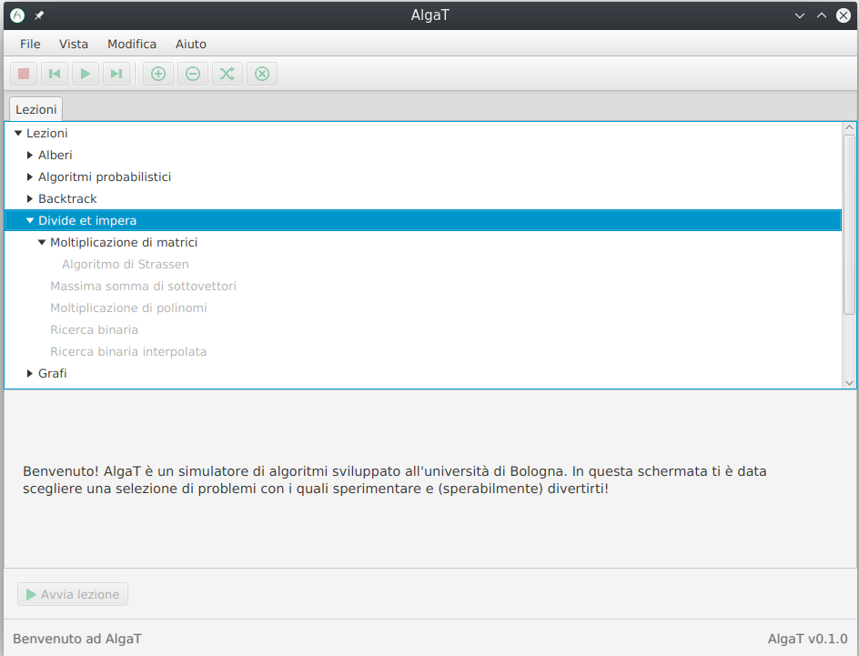Figure 1: Schermata iniziale di AlgaT
Gli algoritmi effettivamente implementati compaiono in modalità abilitata all’interno del listato, e possono essere lanciati tramite il tasto d’avvio. Ognuno di questi decide il suo stile di presentazione, mantenendo però una certa consistenza con quello degli altri, conservando ad esempio lo stile grafico dei pannelli laterali.
Forniscono un esempio di effettiva realizzazione gli algoritmi della sezione cammini minimi, dove è possibile notare, nell’ordine:
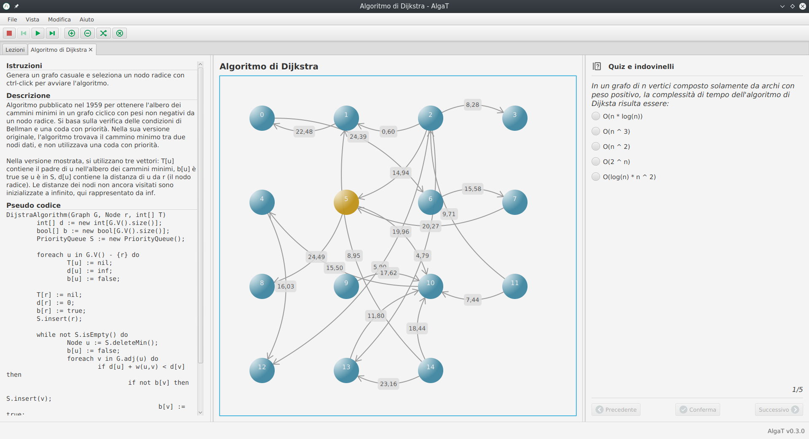Figure 2: Esempio di algoritmo: l'algoritmo di Dijkstra
- Una sezione di informazioni testuali, che dispensa istruzioni su come avviare l’algoritmo, gestisce una spiegazione sommaria del suo funzionamento e un paragrafo di pseudocodice
- L’area di interazione, rappresentata nel caso dei cammini minimi da un grafo, all’interno della quale è possibile generare casualmente nuovi grafi, cancellarne nodi e selezionarne uno come radice per il funzionamento dell’algoritmo di cammini minimi
- L’area di domande di auto-apprendimento, come richiesto dalle specifiche. Il formato delle risposte è in modalità chiusa e l’utente è portato a rispondere tutte le domande precedenti prima di poter passare a quella successiva.

Installazione
Il programma, sviluppato per la versione 12 del linguaggio Java, prevede una configurazione Gradle ed è pertanto facilmente eseguibile clonandone il codice sorgente. In alternativa, è possibile scaricare un archivio .jar e avviare il programma con l’ausilio della propria interfaccia grafica, o tramite terminale con il comando java -jar <percorso archivio .jar>.

Implementazione
La realizzazione del progetto si è svolta nel rispetto delle principali tecniche di progettazione OOP (Object-Oriented Programming) possedute dal linguaggio Java e design patterns, facendo talvolta uso di programmazione funzionale e programmazione concorrente (si veda a tal proposito la parte destinata ai nostri cosiddetti “algoritmi seriali”); il tutto seguendo una linea di sviluppo modulare, che riconosce una chiara specificazione di ruoli tra classi e ne favorisce la manutenibilità, evitando casi indesiderati di spaghetti code.
Viene anche inclusa una suite di unit-testing, sviluppata tramite la libreria Junit 5, la quale, sebbene non completamente esaustiva, garantisce il funzionamento di parti centrali del programma.
La macro organizzazione del programma segue il pattern MVC, incoraggiato dallo stesso framework Java FX. Sono così definite classi di modello (principalmente presenti nei package lesson e graph) così come classi di vista (spesso riconosciute dal suffisso View e memorizzate nel package view) e di controllo (alcune delle quali presenti nel package control).

Livello di modello
Vista la specializzazione nell’argomento di cammini minimi, la base di codice fornisce una solida implementazione di classi grafo, assieme a opportuni componenti ausiliari (quali ad es. funzioni peso, factory – sia random che non – di grafi e di funzioni peso ecc.); le due implementazioni di grafo, ALGraph ed AMGraph, si basano rispettivamente su liste di adiacenza e matrici di adiacenza; per supportare il pattern MVC e il meccanismo observer, si dispone inoltre di una classe wrapper ObservableGraph (si veda il livello di vista qui di seguito).
Un ristretto numero di classi è destinato alla gestione delle informazioni relative alle lezioni e alle domande, assieme alla loro memorizzazione, realizzata tramite lettura di file .properties Java. È degna di interesse l’osservazione che con questo sistema è supportata la localizzazione delle informazioni testuali, vale a dire è possibile fornire traduzioni per lingua, paese, etnie ecc., come difatti si è deciso di fare per le lingue inglese e italiano.

Livello di vista
Il livello di vista si svolge in conformità al paradigma delle Java FX properties e bindings, un’estensione del meccanismo Java Bean già presente agli albori del linguaggio; tale sistema, nonostante la sua lieve learning curve iniziale, ha mostrato notevoli vantaggi in produttività e leggibilità del codice sorgente.
Il pacchetto view fornisce l’implementazione di componenti grafici custom modulari, tra i quali GraphView (destinato alla rappresentazione di grafi), EdgeView, WeightView, QuizView, LessonView ecc.; la loro realizzazione è, ancora una volta, avvenuta seguendo con cura linee guida e semantiche del framework Java FX.
Laddove possibile, lo scheletro delle interfacce è stato definito in appositi file .fxml, delegando la veste grafica al file AlgaT.css. In casi più semplici si è preferito maneggiare componenti grafici direttamente tramite codice Java.

Livello di controllo
Il codice di controllo è contenuto nei sorgenti del pacchetto control. Si noti tuttavia che, nel definire classi di vista custom, Java FX permette l’inserimento di codice di controllo all’interno delle stesse, come difatti è avvenuto. Questa possibilità non duplica i ruoli destinati a una classe di vista, ma anzi favorisce il contenimento di una certa quantità di codice in uno stesso file, evitando la creazione di molteplici classi e la gestione di comunicazione tra di loro.
Rappresenta l’entità dell’applicazione la classe singleton AlgaTApplication, che fornisce accesso ad istanze uniche del programma quali menu bar, tool bar e status bar, o primitive di utilità come il settaggio del titolo della finestra principale.

Livello ausiliario
Un ruolo assai importante è anche rivestito da strumenti ausiliari. Ignorando il pacchetto util, una notevole quantità di sforzi è stata investita nel progettare “algoritmi seriali” (si noti che è terminologia pertinente a questo progetto, che non fa parte di un gergo esterno), frammenti cioè di codice che potessero essere eseguiti su worker threads paralleli con l’annessa capacità di interrompersi in punti definiti dall’implementatore secondo l’interazione con l’utente.
È il caso, ad esempio, di ShortestPathAlgorithm, superclasse astratta che definisce il comportamento condiviso tra gli algoritmi di Bellman-Ford-Morre, Dijkstra, Pape-D’Esopo ecc. i quali, una volta avviati dall’interazione utente, possono essere interrotti a sua discrezione in un dato punto dell’algoritmo o essere eseguiti (e stoppati) in aumatico fino al loro termine.

Considerazioni finali di User Experience
Notiamo infine che gli sforzi compiuti nella realizzazione di questo progetto non sono dovuti soltanto alla fase di programmazione. Molta attenzione è stata prestata al lato UX (User Experience) nel tentativo di fornire un’interazione uomo-macchina ragionata e consistente. Si è così deciso di fornire un numero minimo di animazioni alle versioni degli algoritmi seriali e una scelta quanto più curata possibile (nei limiti delle capacità artistiche dei loro realizzatori!) ai colori, alle icone, ai font, alle dimensioni, alle proporzioni e spaziature tra elementi grafici e quant’altro ancora.

